Pravidla pro mladší přípravky :
Mladší přípravky hrají podle pravidel fotbalu s těmito odlišnostmi:
Počet hráčů: 4+1 (čtyři hráči v poli, jeden brankář)
Počet týmů: Soutěžní utkání se hrají na dvě hřiště zároveň
Hřiště: 24m x 35m + - 2m
Branky: 2m x 3m (opatřená sítěmi). Branky musí být zajištěné proti samovolnému spadnutí
Hrací doba: zápas 2x20 minut s 10 minutovou přestávkou bez odchodu do kabin
Maximální počet hráčů v mužstvu: 18
Míč: velikost číslo 3, hmotnost: 250-310g, obvod: 57-62cm
„Malá domů“ je povolena
Rozehra z autu: vhazováním rukama, přihrávkou nohou, nebo vyvedením míče
Kop od branky přes půlku hřiště bez dotyku země či hráče je zakázán, brankář smí „vyvážet“ míč, smí vyhodit míč rukou, první volná přihrávka v PÚ
Střídání hráčů: Opakované, bez přerušení, střídat se může kdykoliv a kdekoliv v průběhu hry tak, aby na hřišti byli vždy právě 4 hráči a 1 brankář.

Pravidlo I: Velikost hřiště
1. Hřiště má rozměry 24x35 metrů, + - 2 metry. Může být vymezeno barevnými metami. Mety pro vyznačení brankoviště a půlky jsou odlišné od met, vyznačující hřiště.
2. PÚ je vymezeno čárou, metami či kužely ve vzdálenosti 5,5m od branky. Kužely se nachází 0,5 m od čáry od hřiště, z důvodu bezpečnosti.
3. Obě hřiště musí být od sebe minimálně ve vzdálenosti 2 metry.
4. Do prostoru hřiště nesmí zasahovat pevné branky, které musí být ve vzdálenosti minimálně 2 metry od hřiště.

Pravidlo II: Hra brankáře, rozehra od brány
1. Brankář smí chytat úmyslnou malou domů do ruky.
2. Brankář chytá po celé šíři pokutového území.
3. Při kopu od brány, smí brankář vyjet, rozehrát nohou či vyhodit míč rukou. Rukou může přehodit polovinu hřiště. Rozehrou nohou nesmí překopnout půlku hřiště bez dotyku země či hráče. Při výjezdu od brány smí být brankář napadán po prvním kontaktu míče s nohou.
4. Rozehrává – li hráč kop od brány místo brankáře, nesmí překopnout půlku hřiště bez dotyku země či hráče. Nahraje – li brankář míč hráči, smí být soupeřem napadán v pokutovém území až po prvním doteku s míčem. Soupeř při rozehře od brány nemůže stát v PÚ.
5. V případě překopnutí poloviny hřiště brankářem z PÚ, či hráčem při kopu od branky, je nařízen nepřímý volný kop z poloviny hřiště. Stejné pravidlo pro rozehrání na vlastní polovině platí i v případě, že brankář chytí míč rukama ve hře.

Pravidlo III: Standartní situace, střídání
1. Autové „vhazování“ mohou hráči provádět třemi způsoby. Vhozením rukou, vyjetím či rozehrou nohou. Bránící hráč stojí 1m od rozehrávajícího hráče. Gól z autové rozehry neplatí, pouze vyjetím po třetím doteku s míčem.
2. Volné kopy na vlastní polovině jsou nepřímé, na polovině soupeře jsou přímé. Zeď stojí 5 metrů od místa kopu.
3. Při standardní situaci musí být útočící hráč nejméně 1m od brankáře.
4. Pokutový kop se zahrává ze vzdálenosti 7 metrů od branky.
5. Střídání hráčů je opakované, bez přerušení, střídat se může kdykoliv a kdekoliv v průběhu hry tak, aby na hřišti byli vždy právě 4 hráči a 1 brankář.
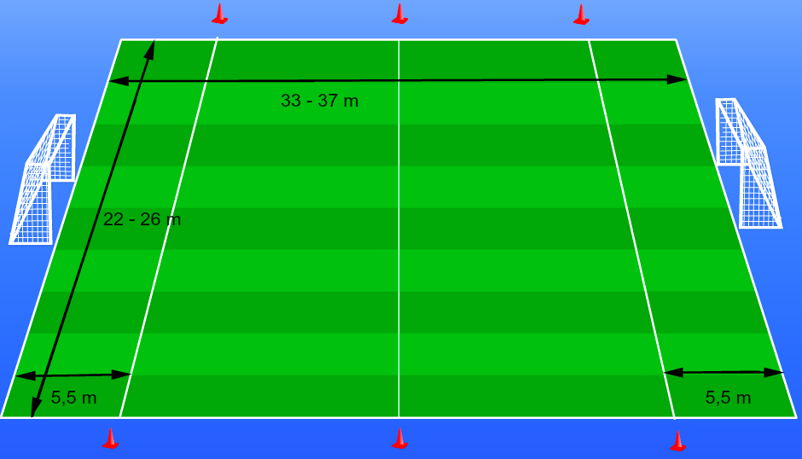

Pravidla pro starší přípravky
Mladší žáci hrají podle pravidel fotbalu s těmito odlišnostmi:
Počet hráčů: 5+1 (pět hráčů v poli, jeden brankář)
Počet týmů: Soutěžní utkání se hrají na dvě hřiště zároveň
Hřiště: 27m x 42m + - 2m
Branky: 2m x 5m (opatřené sítěmi)
Branky musí být zajištěny proti samovolnému spadnutí
Hrací doba: zápas 2x25 minut
Maximální počet hráčů v mužstvu: 20
Míč: velikost číslo 4, hmotnost: 290-390g, obvod: 63-66cm
„Malá domů“ není povolena
Rozehra z autu: vhazováním rukama
Kop od branky přes půlku hřiště je bez dotyku země či hráče zakázán, první volná přihrávka v PÚ, brankář rozehrává při kopu od branky míč pouze ze země. Hrát na soupeřovu polovinu může z PÚ výhozem z ruky.
Střídání hráčů: Opakované, bez přerušení, střídat se může kdykoliv a kdekoliv v průběhu hry tak, aby na hřišti bylo vždy právě 5 hráčů a 1 brankář.

Pravidlo I: Velikost hřiště
1. Hřiště má rozměry 42x27 metrů, + - 2 metry. Může být vymezeno barevnými metami. Mety pro vyznačení brankoviště a půlky jsou odlišné od met, vyznačující hřiště.
2. PÚ je vymezeno čárou, metami či kužely ve vzdálenosti 5,5m od branky. Kužely se nachází 0,5 m od čáry od hřiště, z důvodu bezpečnosti.
3. Obě hřiště musí být od sebe minimálně ve vzdálenosti 2 metry.
4. Do prostor hřiště nesmí zasahovat pevné branky, které musí být ve vzdálenosti minimálně 2 metry od hřiště.

Pravidlo II: Hra brankáře, rozehra od brány
1. Brankář nesmí chytat úmyslnou malou domů do ruky. V případě zahrání „malé domů“ se kope nepřímý volný kop z hranice PÚ na straně, kde došlo k přestupku.
2. Brankář chytá po celé šíři pokutového území.
3. Při kopu od brány brankář rozehrává míč ze země. Rozehrou nohou nesmí překopnout půlku hřiště bez dotyku země či hráče.
4. Rozehrává – li hráč kop od brány místo brankáře, nesmí překopnout půlku hřiště. Nahraje – li brankář míč hráči, smí být soupeřem napadán v pokutovém území až po prvním doteku s míčem. Soupeř při rozehře od brány nemůže stát v PÚ.
5. V případě překopnutí poloviny hřiště při kopu od brány z PÚ je nařízen nepřímý volný kop z poloviny hřiště. Stejné pravidlo pro rozehrání na vlastní polovině platí i v případě, že brankář chytí míč rukama ve hře. Vyhozením může přehodit polovinu hřiště.

Pravidlo III: Standartní situace, střídání
1. Autové „vhazování“ se rozehrává vhozením rukou. Bránící hráč stojí nejméně 1m od rozehrávajícího hráče.
2. Volné kopy na vlastní polovině jsou nepřímé, na polovině soupeře jsou přímé. Zeď stojí 5 metrů od místa kopu.
3. Při standardní situaci musí být útočící hráč nejméně 1m od brankáře.
4. Pokutový kop se zahrává ze vzdálenosti 7 metrů od branky.
5. Střídání hráčů je opakované, bez přerušení, střídat se může kdykoliv a kdekoliv v průběhu hry tak, aby na hřišti bylo vždy právě 5 hráčů a 1 brankář.
